第4节 电源的电动势和内阻 闭合电路欧姆定律
【课前导学】
完成学生用书第44页
【课堂突破】
要点一 对电动势的理解
1．对概念的理解
(1)在不同电源中，非静电力做功本领不同，即把相同数量的正电荷在电源内部从负极搬运到正极时，非静电力做功的多少不同，电动势大小也不同．
(2)电动势E是标量，为研究问题方便，规定其方向为电源内部电流方向，即由电源负极指向正极方向．
(3)公式E＝是电动势的定义式而不是决定式，E的大小与W和q无关，是由电源自身的性质决定的，电动势不同，表示将其他形式的能转化为电能的本领不同．例如：蓄电池的电动势为2 V，表明在蓄电池内移送1 C的电荷量时，可以将2 J的化学能转化为电能．
2．电动势和电压的区别与联系
物理量  比较  内容 | 电压U | 电动势E
物理意义 | 电场力做功，电能转化为其他形式能的本领，表征电场的性质 | 非静电力做功，其他形式的能转化为电能的本领，表征电源的性质
定义式 | U＝，W为电场力做的功 | E＝，W为非静电力做的功
单位 | 伏特(V) | 伏特(V)
联系 | 电动势等于电源未接入电路时两极间的电压

[例1] 下列说法中正确的是( )
A．电源的电动势实质上就是电源两极间的电压
B．电源的电动势在数值上等于两极间的电压
C．电源的电动势与电压的单位相同，但与电压有本质的区别
D．电动势越大，电源两极间的电压一定越高
要点二 对闭合电路欧姆定律的理解
1．闭合电路欧姆定律的表达形式
表达式 | 物理意义 | 适用条件
I＝ | 电流与电源电动势成正比，与电路总电阻成反比 | 纯电阻电路
E＝I(R＋r) ①  E＝U_{外}＋Ir ②  E＝U_{外}＋U_{内} ③ | 电源电动势在数值上等于电路中内、外电压之和 | ①式适用于纯电阻电路；②③式普遍适用
2.路端电压U随电流I变化的图像(U I关系图线)
(1)U I图像的函数表达式：U＝E－Ir.
(2)U I图像的特点：位于第一象限，与横纵坐标轴相交的倾斜直线，如图所示．
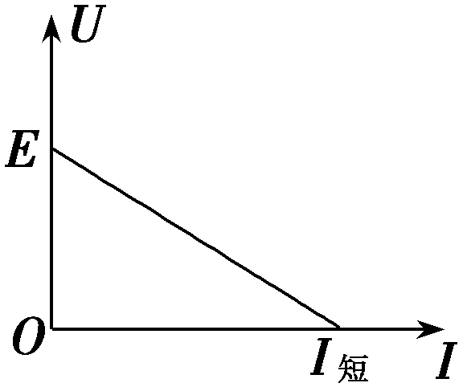
(3)推论
①外电路断路时：R→∞，I＝0，由U＝E－Ir知E＝U，所以U I图像纵轴上的截距表示电源的电动势E，即断路时，路端电压在数值上等于电源的电动势；
②外电路短路时：R＝0，由U＝IR知U＝0，所以U I图像横轴上的截距表示电源的短路电流I_{短}＝，因此电源的内阻r＝，即内阻等于U I图像斜率的绝对值．

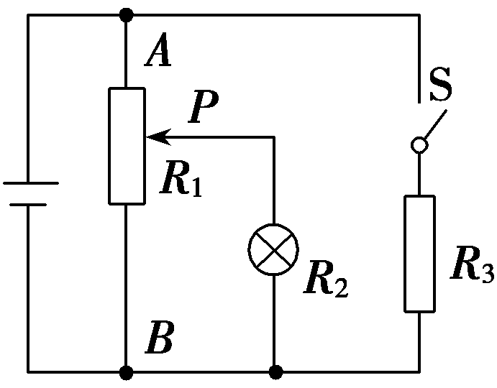
[例2] 如图所示，电源电动势E＝4.5 V，内阻r＝1 Ω，滑动变阻器总阻值R₁＝12 Ω，小灯泡电阻R₂＝12 Ω不变，R₃＝2.5 Ω.当滑片P位于R₁中点，S闭合时，灯泡恰能正常发光，求：
(1)流过小灯泡的电流；
(2)S断开时，小灯泡能否正常发光？如果它正常发光，滑片P应如何移动？

【课后巩固】
完成对应学生用书第47页

